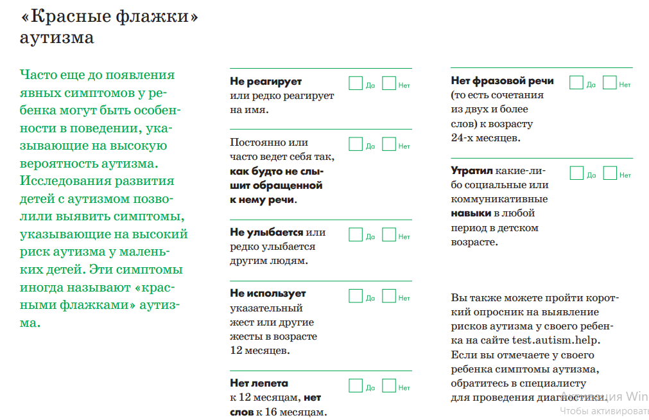 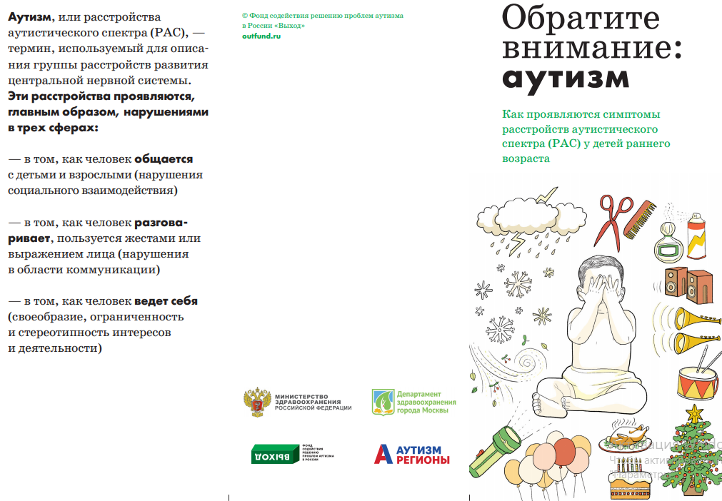 M-CHAT - модифицированный скрининговый тест на аутизм для детей раннего возраста
Переход по ссылке https://test.autism.help/

